دانیشتنی ٨

گەشتی گۆڕانکارییمان

نووسراوی
پێشکەشکردن

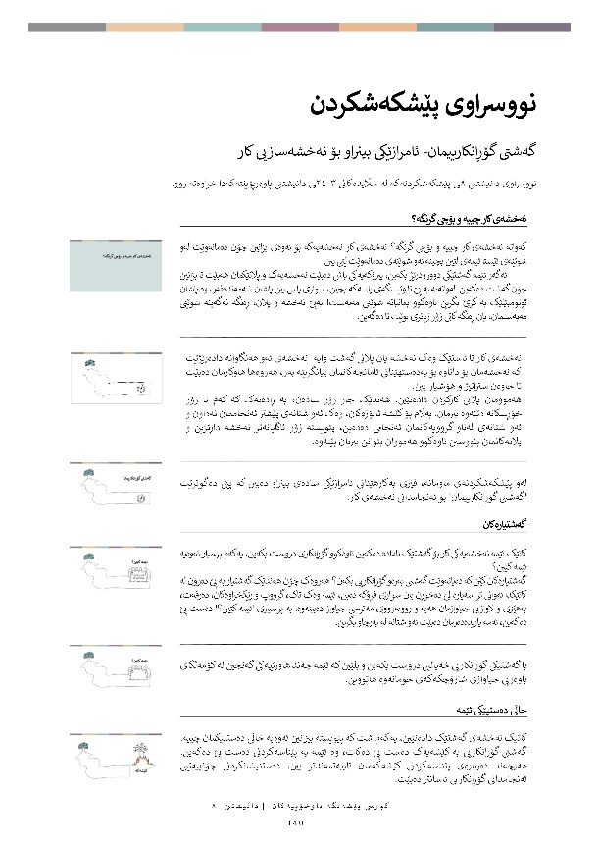


نووسراوی پێشکەشکردن

گەشتی گۆڕانکارییمان - ئامرازێکی بینراو بۆ نەخشەسازیی کار

نووسراوی دانیشتنی ٨ـی پێشکەشکردنەکە لە سڵایدەکانی ٣-٢٤ـی دانیشتنی پاوەرپۆینتەکەدا خراوەتە ڕوو.
 | نەخشەی کار چییە و بۆچی گرنگە؟
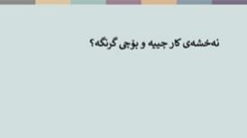 | کەواتە نەخشەی کار چییە و بۆچی گرنگە؟ نەخشەی کار نەخشەیەکە بۆ ئەوەی بزانین چۆن دەمانەوێت لەو شوێنەی ئێستا ئێمەی لێین بچینە ئەو شوێنەی دەمانەوێت لێی بین.  ئەگەر ئێمە گەشتێکی دوورودرێژ بکەین، بیرۆکەیەکی باش دەبێت نەخشەیەک و پلانێکمان هەبێت تا بزانین چۆن گەشت دەکەین. لەوانەیە بە پێ تا وێستگەی پاسەکە بچین، سواری پاس بین پاشان شەمەندەفەر، وە پاشان ئوتومبێلێک بە کرێ بگرین تاوەکوو بمانباتە شوێنی مەبەست! بەبێ نەخشە و پلان، ڕەنگە نەگەینە شوێنی مەبەستمان، یان ڕەنگە کاتی زۆر زیاتری بوێت تا دەگەین.
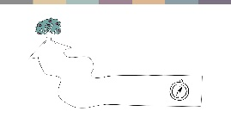 | نەخشەی کار تا ئاستێک وەک نەخشە یان پلانی گەشت وایە- نەخشەی ئەو هەنگاوانە دادەڕێژێت کە نەخشەمان بۆ داناوە بۆ بەدەستهێنانی ئامانجەکانمان بیانگرینە بەر، هەروەها هاوکارمان دەبێت تا خاوەن ستراتیژ و هۆشیار بین.  هەموومان پلانی کارکردن دادەنێین. هەندێک جار زۆر سادەن، بە ڕادەیەک کە کەم تا زۆر خۆڕسکانە دێنەوە بیرمان. بەڵام بۆ کێشە ئالۆزەکان، وەک ئەو شتانەی پێشتر ئەنجاممان نەداون و ئەو شتانەی لەناو گرووپەکانمان ئەنجامی دەدەین، پێویستە زۆر ئاگایانەتر نەخشە داڕێژین و پلانەکانمان بنووسین تاوەکوو هەمووان بتوانن بیریان بێتەوە.
 | لەو پێشکەشکردنەی ماومانە، فێری بەکارهێنانی ئامرازێکی سادەی بینراو دەبین کە پێی دەگوترێت 'گەشتی گۆڕانکارییمان' بۆ ئەنجامدانی نەخشەی کار.
 | گەشتیارەکان
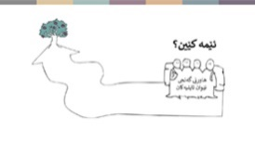 | کاتێک ئێمە نەخشەیەکی کار بۆ گەشتێک ئامادە دەکەین تاوەکوو گۆڕانکاری دروست بکەین، یەکەم پرسیار ئەوەیە ئێمە کێین؟ گەشتیارەکان کێن کە دەیانەوێت گەشتی بەرەو گۆڕانکاریی بکەن؟ هەروەک چۆن هەندێک گەشتیار بە پێ دەڕۆن لە کاتێکدا ئەوانی تر سەیارە لێ دەخوڕن یان سواری فڕؤکە دەبن، ئێمە وەک تاک، گرووپ و ڕێکخراوەکان، دەرفەت، بەهێزی و لاوازیی جیاوازمان هەیە و ڕووبەڕووی مەترسی جیاواز دەبینەوە. بە پرسیاری 'ئێمە کێین؟' دەست پێ دەکەین، ئەمە یاریدەدەرمان دەبێت ئەو شتانە لە بەرچاو بگرین.
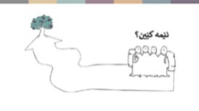 | با گەشتێکی گۆڕانکاریی خەیاڵیی دروست بکەین و بڵێین کە ئێمە چەند هاوڕێیەکی گەنجین لە کۆمەڵگای باوەڕیی جیاوازی شارۆچکەکەی خۆمانەوە هاتووین.
 | خاڵی دەستپێکی ئێمە
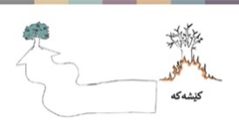 | کاتێک نەخشەی گەشتێک دادەنێین، یەکەم شت کە پێویستە بیزانین ئەوەیە خاڵی دەستپێکمان چییە. گەشتی گۆڕانکاریی بە کێشەیەک دەست پێ دەکات، وە ئێمە بە پێناسەکردنی دەست پێ دەکەین. هەرچەند دەربارەی پێناسەکردنی کێشەکەمان تایبەتمەندتر بین، دەستنیشانکردنی چۆنییەتیی ئەنجامدانی گۆڕانکاریی ئاسانتر دەبێت.
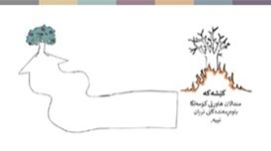 | کەواتە لەبری وتنی ئەوەی کێشەکە دەمارگرژییە، ڕەنگە بڵێین 'منداڵەکان هاوڕێی کۆمەڵگا باوەڕییەکانی تریان نییە'. ئەمە هەردووکیان ئەنجام و هۆکاری بەردوامیی دەمارگرژیین.
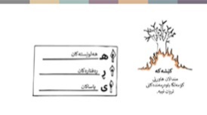 | کێشەی لەم شێوەیە هۆکاری بنەڕەتیی هاوبەشی جیاوازییان هەیە. دەکرێت ئەو کێشە بنەڕەتییانە ئەمانە بن:  هەڵوێستە کێشەدارەکانی خەڵک  ڕەفتارە کێشەدارەکان- ئەو شتانەی مرۆڤەکان ئەنجامی دەدەن  یاسا و ڕێسا و پێودانگە کێشەدارەکان  پێکەوە، ئەو ڕەفتار و هەڵوێست و یاسایانە کێشە دروست دەکەن. بۆیە پەیوەند بەو کێشانەی دەستنیشانمان کردوون، دەمانەوێت کام هەڵوێست و ڕەفتار و یاسا تایبەتمەندانە بگۆڕین.
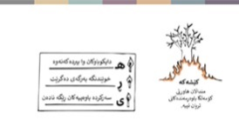 | پەیوەند بە نموونەی ئێمەوە، ڕەنگە بڵێین 'دایک و باوکان هەڵوێستی نەرێنییان بەرانبەر منداڵەکانیان هەیە کاتێک خاوەنی هاوڕێی کۆمەڵگاکانی ترن' یان 'خوێندنگە ڕێگە بە گاڵتەپێکردن لەنێوان منداڵانی کۆمەڵگا باوەڕمەندە جیاوازەکان دەدات یان 'سەرکردەیەکی ئایینیی ناوخۆ دەڵێت نابێت ڕێگە بە هاوڕێیەتی نێوان منداڵانی کۆمەڵگا جیاوازەکان بدرێت'. ئەم هەڵوێست و ڕەفتار و یاسایانە لە کێشەکانمان بەشدارن.
 | شوێنی مەبەستی ئێمە
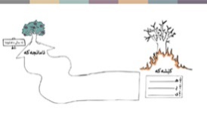 | کاتێک ئێمە گەشتی بەرەو گۆڕانکاریی دەکەین، گرنگە بزانین دەمانەوێت بەرەو کوێ بڕۆین! پێناسەکردنی شوێنی مەبەستی ئێمە ئاڵۆزە. هەموومان دەمانەوێت بە ئاشتی، دادپەروەری و ناجیاکاریی بگەین! بەڵام پێویستە دەربارەی ئەوەی دەتوانین لە کاتێکی دیاریکراودا چی بەدەست بهێنین، واقعی و بەرجەستە بین.
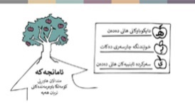 | بۆ نموونە، ئامانجی ئێمە ڕەنگە ئەوەبێت 'منداڵان هاوڕێی کۆمەڵگا باوەڕمەندەکانی تریان هەبێت'. وە بۆ ئەم ئامانجە، دەتوانین بیر لەوە بکەینەوە داخۆ دەمانەوێت چ ڕەفتار و هەڵوێست و یاسایەکی تایبەتمەند لەجێی ئەوانەی وا کۆنن و خراپن، ببینین.  بۆ نموونە، 'دایک و باوکان هانی منداڵان دەدەن تا هاوڕێی کۆمەڵگا باوەڕمەندەکانی تریان هەبێت'، یان 'خوێندنگەکە چالاکانە ڕووبەڕووی گاڵتەپێکردن دەبێتەوە' یان 'سەرکردە ئایینییەکان هانی هاوڕێیەتی نێوان کۆمەڵگاکان دەدەن'.
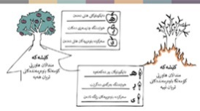 | وەک دەیبینیت، کێشە و ئامانجەکانی ئێمە، وێنەدانەوەی یەکترن. کێشە و ئامانجەکە پێناسەی چوارچێوەی گەشتی گۆڕانکارییمان دەکەن. لە کوێ پڕۆسەی گۆڕانکاریی دەست پێ دەکات و دەمانەوێت بە کوێ بگات؟
 | ئەو مرۆڤانەی لە سەر ڕێگا دەیانبینین
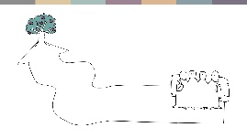 | لە گەشتێکی دوورودرێژدا، ڕەنگە چەندان مرۆڤ ببینین – هاوڕێ گەشتیارەکان کە بە هەمان ئاڕاستە دەڕۆن، ئەفسەرانی بلیت کە پشکنینمان بۆ دەکەن، یان ئەو کەسانەی بەربەست دروست دەکەن لە ڕێگاکە دەمانوەستێنن و لامان دەدەن. کەواتە، لە گەشتەکەماندا کێ دەبینین؟
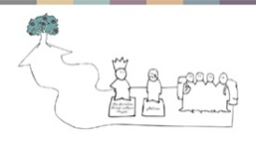 | ئەمانەن:  ئەو مرۆڤانەی بە کێشەکان کاریگەر بوون (لە پەڕاوی ئێمەدا منداڵانن)  کەسانی دەسەڵاتدار تاوەکوو شتێک دەربارەی کێشەکە بکەن (بۆ نموونە، سەرۆکایەتی خوێندنگە و کارمەندان، دایک و باوکان و سەرکردە ئایینییەکان).
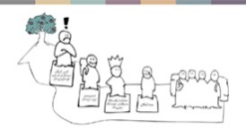 | هەروەها ڕەنگە ئەمانە بن:  هاوڕێی گەشتیارەکان، ئەو کەسانەی هاوبەشی ئامانجەکانمانن و دەتوانن لە ڕێگادا یارمەتیمان بدەن. لە نموونەکەی ئێمەدا، هاوپەیمانەکانمان ڕەنگە ئەنجوومەنی نێوان ئایینە ناوخۆییەکان بن.  یان ئەو مرۆڤانەی دژایەتیی ئامانجەکانمان دەکەن و هەوڵ دەدەن لەسەر ڕێگامان بوەستن. ڕەنگە یەکێک لە مرۆڤە کاریگەرە دەمارگرژەکانی تۆڕی کۆمەڵایەتیی کۆمەڵگاکەمان بێت.
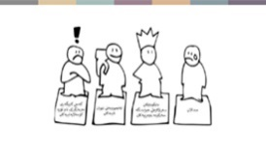 | لە کاتێکدا ئێمە نەخشەی کار دەنووسین، بیرۆکەیەکی باش دەبێت بیر لەو مرۆڤ و ڕێکخراو و دامەزراوانە بکەینەوە، بەم شێوەیەش دەتوانین لە کاتی هەڵبژاردنی تاکتیک و نەخشەی کردارەکانماندا ڕەچاویان بکەین.  کێ دەتوانێت لە ئەنجامدانی گۆڕانکارییدا یارمەتیدەرمان بێت؟ پێویستە کێ ڕازی بکەین- وە لە چی؟ یان دەکرێ کێ هەوڵ بدات ببێتە کۆسپ لە بەردەم ڕێگای گۆڕانکاریدا؟
 | هەڵبژاردنی ڕێگاکە
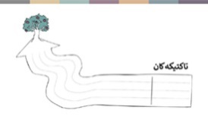 | چەندان ڕێگای جیاوازی گەیشتن هەن تاوەکوو لە آ بگەینە ب- ڕێگا و شێوازی گواستنەوەی جیاواز. کەواتە چ ڕێگەیەک دەگرینە بەر؟  ڕێگاکەمان بەو تاکتیکانەی بەکاری دەهێنین دیاری دەکرێت. بیرت بێت ١٥ تاکتیکی جیاواز هەن تاوەکوو لێیان هەڵبژێرین- هەر لە بونیادنانی هۆشیارییەوە بۆ داکۆکی و بەڵگەنامەکردنی پێشێلکارییەکان. ئێمە پێشتر چەندان بیرۆکەی کارمان هەبووە بۆ بەکارهێنانی ئەو تاکتیکانە! ئێرە ئەو شوێنەیە کە دەتوانیت بەکاریان بهێنیت!
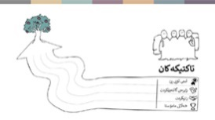 | بۆ نموونە، ئایا ئێمە سەرنج دەخەینە سەر گۆڕینی بیرکردنەوەی منداڵان لە ڕێگەی دروستکردنی تیمێکی تۆپی پێی نێوان ئایینەکانەوە، یان لەسەر بەڵگەنامەکردنی ڕووداوەکانی گاڵتەپێکردن و بەکارهێنانی ئەمە بۆ داکۆکیی تاوەکوو سەرۆکایەتیی خوێندنگە هەنگاو بنێت؟ یان بە هاندانی مامۆستایان تاوەکوو پەیوەندیی ئەرێنی بەرەوپێش ببەن لە ڕێگەی دروستکردنی خەلاتێک بۆ ئەو مامۆستایانەی بە باشترین شێوە هەمەچەشنی بەرەوپێش دەبەن و دڵنیایی ڕێزگرتن لەناو پۆلەکاندا دەدەن؟ یان بە ڕازیکردنی سەرکردە ئایینییەکان تاوەکوو هانی هاوڕێیەتی نێوان ئایینەکان بدەن؟ یان تێکەڵەیەک لە هەموو ئەمانە؟  زۆر شتی جیاواز هەن کە بتوانین ئەنجامیان بدەین، ئێمە ناتوانین هەموویان ئەنجام بدەین، بەڵام ڕەنگە پێویستمان بەوە بێت لە شتێک زیاتر بکەین ئەگەر بمانەوێت سەرکەوتوو بین. بۆ نموونە، دەستپێکردنی تیمێکی تۆپی پێ هیچ سوودێکی نابێت ئەگەر سەرکردە ئایینییە سەرەکییەکان سەرکۆنەی بکەن، بەم جۆرەش کە بوێری ناکات بێت. بە زۆری نەخشەی کاری سەرکەوتوو چەند تاکتیکێکی کەمی جیاواز بەڵام تەواوکەر دەگرێتەخۆ.
 | هەنگاوەکانی گەشتەکە
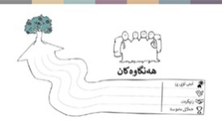 | کاتێک بڕیارماندا چ تاکتیکێک بەکار بهێنین، بیر لەوە دەکەینەوە چۆن بەکاریان بهێنین.  پێویستە چ هەنگاوێکی بەرجەستە و بە چ ڕیزبەندییەک بگرینە بەر؟ بۆ هەر تاکتیکێکی وا هەڵمان بژاردووە، کێ و کەی چی دەکات؟ چۆن بە شێوەیەکی کرداری تیمی تۆپی پێ ڕێک دەخەین و بەرەوپێشی دەبەین یان ڕاپرسی ئەنجام دەدەین؟ کێ لەگەڵ کام سەرکردەی ئایینیی قسە دەکات؟
 | پەیامەکە
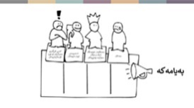 | کاتێک لەگەڵ مرۆڤەکان دەدوێین، پێویستە بیربکەینەوە داخۆ دەبێت چی بڵێین.  کام جۆری زانیاریی یان گفتوگۆ هاوپەیمانە بەتواناکان ڕازی دەکات تاوەکوو بەشدارمان بن یان مرۆڤەکان ڕازی دەکات تا هەڵوێست و ڕەفتارەکانیان بگۆڕن؟ چی شتێک خاوەن دەسەڵاتەکان بۆ هەنگاونان ڕازی دەکات؟ ئایا هیچ ڕێگەیەکی لە قاڵبدانی پەیامەکانمان هەیە تاوەکوو لە دژبەری بەدوور بین؟  بۆ نموونە، ڕەنگە دایک و باوکان گوێبیستی سوودەکانی بونیادنانی پەیوەندیی بن لەنێوان کۆمەڵگاکان بۆ داهاتووی منداڵەکانیان، هەروەها زانیارییە کردارییەکان کە دڵنیایان دەکاتەوە لەوەی منداڵەکانیان سەلامەت دەبن و لە تیمی تۆپی پێدا بە باشی چاودێریی دەکرێن.  ڕەنگە ئەنجوومەنی ناوخۆی نێوان ئایینەکان سەرسام بێت بە بیستنی ئەوەی چۆن ئێمە بەشداریی بە پێگەشتووەکان لە کۆمەڵگا جیاوازەکانەوە دەکەین بۆ سەرکردایەتی تیمی تۆپی پێ.  هەروەها ڕەنگە هانی سەرۆکایەتی خوێندنگە بدرێت گرنگی بە چۆنییەتیی بەکارهێنانی سیاسەتی دژ بە گاڵتەپێکردن بۆ بەرزکردنەوەی ئاستی خوێندنگەکە بدات.
 | بەربەست و مەترسییەکان
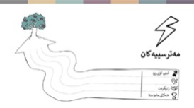 | لە گەشتێکی درێژ و سەختدا، گەشتیارەکان ڕەنگە ڕووبەڕووی بەربەست و مەترسی و ئەو زریانانە ببنەوە کە پێویستە لێی بەدوور بن یان بەسەریاندا زاڵ ببن تاوەکوو بگەنە شوێنی مەبەستیان. هەموو پڕۆسەکانی گۆڕانکاری، بەربەست و مەترسی لەخۆ دەگرن. ئەگەر ئێمە بیر لە پێش خۆمان بکەینەوە، تا دەکرێت ڕێگایەکی سەلامەت هەڵبژێرین و پلانمان هەبێت بۆ چۆنییەتیی مامەڵەکردن لەگەڵ ئەو ڕەوشە جیاوازانەی ڕەنگە سەر هەڵبدەن، ئەوا یارمەتیدەر دەبێت بۆمان.  کەواتە ڕەنگە ڕووبەڕووی چ بەربەست و مەترسییەک ببینەوە ئەگەر ئەو هەنگاوانە بگرینە بەر کە پێشبینیمان کردوون؟ ئایا هیچ کام لەو هەنگاوانە زۆر مەترسیدارن، یان ئایا هیچ ڕێگایەک هەیە مەترسییەکان کەم بکەینەوە؟  بۆ نموونە: لە هەندێک چوارچێوەدا، بەرەوپێشبردنی تیمی تۆپی پێی نێوان ئایینەکان لە وێستگەی ڕادیۆی ناوخۆ، ڕەنگە لە لایەن گرووپە دەمارگرژەکانەوە کە ڕەنگە پەرە بە دژبەریی بدەن، سەرنجی نەخوازراو ڕابکێشێت. هەروەها ڕەنگە بمانەوێت بە هێمنی دەست پێ بکەین و پاڵپشتییەک بۆ کۆمەڵگا بونیاد بنێین.
 | دەرئەنجام
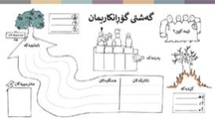 | ئێمە ئێستا لە ڕێگەی پڕۆسەی دروستکردنی نەخشەی کارەوە کارمان کردووە. بۆ گەشتی گۆڕانکارییمان ئەمانەمان دەستنیشان کردوون:  خاڵی دەستپێکی ئێمە- کێشەکە  شوێنی مەبەستمان- ئامانجەکە  ئەو مرۆڤانەی لەسەر ڕێگا دەیانبینین- هاوڕێ، نەیار و ئەو کەسانەی دەمانەوێت بە جۆرێک کاریگەری بخەینە سەریان.  ڕێگاکە- ئەو تاکتیکانەی بەکاریان دەهێنین و ئەو هەنگاوە بەرجەستانەی پێویستە بۆ بەرەوپێشچوون بیانگرینە بەر.  دەتوانرێت ئەم پڕۆسەیە بۆ دروستکردنی نەخشەیەکی کاری سادە یان پڕ وردەکاری بۆ هەر جۆرێکی تاکتیک بەکار بێت کە دەتەوێت بەکاری بهێنیت.  کەواتە ئێستا کاتی ئەوەیە خۆت تاقی بکەیتەوە- هەروەها نەخشەی کاری گەشتی گۆڕانکاری خۆت دروست بکەیت بۆ ئەو کێشەیەی دەتەوێت چارەسەری بکەیت!

